

COURTIER ASSERMENTE – Olivier EVRARD
Tél : 02 99 202 202 – Fax : 02 99 202 200
BP 50 – 35404 ST-MALO Cédex – France

SAINT MALO, le 24/02/2012 $ 1,3372

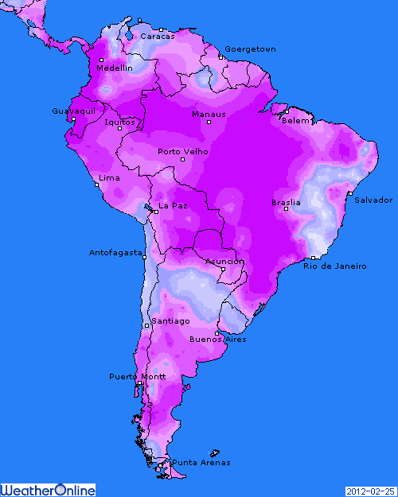

BLE : - milieu de séance en creux avant une clôture plus proche du 0,
+/- le marché est partagé entre le chiffre baissier du planting de l’USDA et le soutien du volet économique (dollar et bourse),
- la sole de blé US a été annoncée à 58 millions d’acres contre 56,5 pour la précédente estimation (54,4 en 2011). Le marché avait déjà anticipé une hausse en BH mais pas encore en BP,
- au niveau mondial, l’IGC relève ses prévisions 2011/12 de 5,4 millions à 695,2 alors que les stocks sont déjà à des niveaux record (211 millions de mt),
+/- l’Iran a acheté 500KT de blés russes et 300KT d’australiens,
+/- l’Espagne aurait également acheté du blé, mais d’origine US alors que la mer noire peine à fournir et que la France et trop chère !!!

MAÏS : +/- partagé entre la demande en AR, la hausse du soja et le complexe dollar/bourses, et la confirmation des 94 millions d’acres pour le futur planting US,
+/- la demande maintient l’ancienne campagne vers le haut (vente 120KT à la Chine plus 115KT destination inconnue) alors qu’une surface record et des stocks prévus en forte hausse pour 2012/13 appuient sur la prochaine campagne,
- la production d’éthanol a encore baissé sur la semaine (-0,97%) mais avec toujours une consommation de maïs > aux besoins (97,89 contre 94,3). Dans ces chiffres, l’USDA a réduit de 50 millions de bx (4,95 milliards de bx contre 5) la consommation sur la campagne,
+ la bourse de Rosario corrige à 19,8 millions de mt (21,4 en janvier) sa prévisions de récolte de maïs (22 pour l’USDA),

SOJA : + encore des fonds aux achats et un plus depuis mi octobre,
+ changement de météo en cours sur le sud du Brésil, où les pluies sont bcp moins présentes, alors que sur le centre et le nord, elles ralentissent encore la récolte,
+ le marché se protège encore contre de futures révisions à la baisse des productions en Amérique du sud,
+ une demande qui se concentre en origine US et l’attente de la confirmation des ventes à la Chine dans les chiffres export aujourd’hui (attentes entre 2,5 et 3 millions),
+/- satisfaction dans les chiffres USDA d’hier de voir la sole soja stable à 75 millions d’acres, alors que certains anticipaient une baisse pour faire de la place au maïs,

A SUIVRE : les ventes export et les chiffres du forum concernant les rendements et les stocks. La météo sur le Brésil.

